**江苏省仪征中学2023-2024学年度第二学期高一历史导学案**

**第19课 资本主义国家的新变化**

**第3课时**

研制人：杨轻抒 审核人：金忠霞

班级： 姓名： 学号： 授课日期：2024.6.13

**【课标要求】**

通过了解第二次世界大战后资本主义国家的新变化，认识其发展中的成就与问题。

**【课前自主学习】**“福利国家”与社会运动

1．“福利国家”

(1)含义：所谓“福利国家”，是指国家通过构建_______体系，保证个人和家庭的经济安全；通过加大社会服务开支，保证全体公民享受较好的公共福利。

(2)作用：“福利国家”的建立，在缓和收入分配不平等、保持_______方面起到一定积极作用。但是，加重了国家财政负担。

(3)调整

①70年代：当20世纪70年代主要资本主义国家发生经济危机时，_______就成为“改革”的内容之一。

②80年代：美、英、法等国都不同程度地_______政府公共开支，改革社会保障制度，在提高社会效率和维护社会公平之间寻求新的平衡。

2．社会运动

(1)黑人民权运动

①原因：美国社会对黑人的_______仍广泛存在，如在公共场所实行种族隔离制度，用文化测验的办法剥夺黑人的选举权等。

②目的：为了争取自己的_______。

③成果：迫使美国国会通过民权法案，宣布种族隔离和歧视政策为_______。

(2)妇女运动

①原因：资本主义国家对妇女的歧视也长期存在。第二次世界大战后，随着越来越多的妇女参加工作，_______兴起。

②目的：争取妇女享有与男子_______的政治、经济和社会等方面的权利。

③成果：大多数国家妇女获得_______和被选举权，一些国家建立了维护妇女权益的机构。

(3)20世纪60年代，资本主义国家还普遍爆发了大规模的_______，美国学生发起了声势浩大的反对美国侵略越南战争的运动。

**【重难点化解】**

**材料一**　福利国家制度有效地降低了社会不平等程度，减少了贫困人口的数量，缓和了阶级矛盾，社会政策还通过再分配政策和社会保护制度引导了消费，提供了高技能、身心健康的人力资源，为经济社会的平衡发展提供了物质基础、人才支持和制度保障。

——《福利国家：欧洲再现代化的经验与经历》

**材料二**　西方经济学家一般认为，“公平”是指社会成员收入的均等化，“效率”是指资源的有效配置。进入20世纪70年代，沉重的福利负担，降低了经济发展速度，造成了严重的社会问题。巨大的经济效益在福利制度下消失得无影无踪。

——林甦等主编《当代世界经济与政治研究述评》

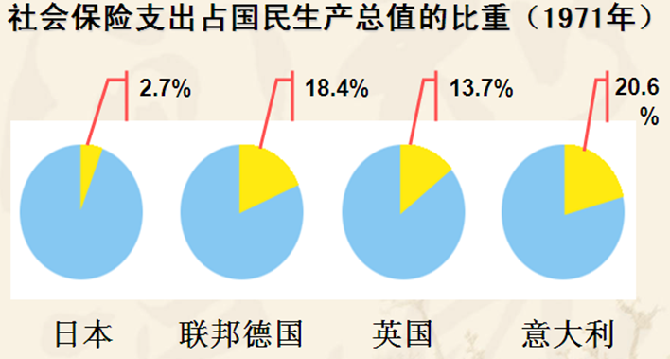材料三

请回答：根据材料一、二、三，谈谈你对福利国家政策的认识。

**【课后巩固练习】**完成高一历史学科作业

**【反思感悟】**

**江苏省仪征中学2023-2024学年度第二学期高一历史学科作业**

**第19课 资本主义国家的新变化**

**第3课时**

研制人：杨轻抒 审核人：金忠霞

班级： 姓名： 学号： 授课日期：2024.6.13作业时长： 25分钟

**一、选择题**

1．1948年至1963年之间，美国妇女在制造业就业比例增加了16%；而在交通运输、公用事业、商业、金融、保险和房地产等行业，妇女就业人数增加了53%。上述现象折射出战后美国

A．妇女实现平等就业 B．公民民主权利的扩大

C．产业结构得到调整 D．“福利国家”的建立

2．20世纪六七十年代英国流行音乐的一个分支是“反对税收当局的歌曲”。1966年奇想乐队The Kinks有首歌是这么唱的：“收税员夺走了我所有的钱，剩下我留在这座豪宅里，懒洋洋地享受着阳光午后，那时生活更多的是阳光午后。”出现这种情况的原因是

A．英国政府干预经济导致财政困难 B．二战后社会福利政策的发展

C．英国民众内心的迷茫与孤独 D．“新经济”推动了英国高速发展

3．欧美在1980年以后掀起了国有经济私有化浪潮，降低税收，削减公共开支和社会福利。这些政策的最大特点是

A．强化国家控制 B．减少经济干预 C．建立福利制度 D．践行社会主义

4．以下统计表格反映了第二次世界大战后美国、联邦德国、日本就业人口分布的变化，造成这种变化的主要原因是

|  |  |  |  |  |
| --- | --- | --- | --- | --- |
| 经济部门 | 年份 | 美国(%) | 联邦德国(%) | 日本(%) |
| 农业 | 1950 | 12.2 | 23.2 | 50.7 |
| 1990 | 2.8 | 5.1 | 7.2 |
| 工业 | 1950 | 34.7 | 42.2 | 22.2 |
| 1990 | 25.8 | 40.5 | 33.6 |
| 服务业 | 1950 | 48.9 | 32.4 | 26.6 |
| 1990 | 71.4 | 54.4 | 59.2 |

A.政府加大了宏观调控 B．“福利国家”的影响

C．资本主义生产力发展 D．全球范围的频繁移民

5．第二次世界大战后，西方资本主义国家普遍进行政策调整，建立起包括医疗保健、养老、住房、失业保险和教育在内的“福利国家”制度。其主要目的在于

A．刺激社会消费 B．改善劳资关系 C．缓和社会矛盾 D．重塑政府形象

6．作为电视明星的泽连斯基因扮演总统而获得了广大电视观众的喜爱，他在2019年4月的大选中以压倒性的优势击败对手，成为真的总统，这被称为“泽连斯基现象”。而“泽连斯基现象”背后的运作者竟然是乌克兰寡头之一传媒大亨科洛莫伊斯基。这反映出

A．网络能成为操纵民主的工具 B．政治人物善于利用网络来掌控舆论

C．网红活跃严重破坏公共权力 D．互联网创造了不可估量的经济价值

7．在人类历史上，曾产生过一系列改变时空的重大发明。在这些发明中，来势最猛、发展速度最快、对人类文明进程改变最大的是

A．火车 B．飞机 C．电话 D．互联网

8．一位西方历史学家指出，到了20世纪70年代以后，“曾经在战后广泛受到信奉的凯恩斯主义理论头一次遭到了人们的怀疑”。主要是因为

A．国家干预经济的做法已完全不适应资本主义经济发展的需要

B．战后经济危机和滞胀状态表明国家干预对经济促进作用的减弱

C．国家干预经济的政策激化了资本主义的各种矛盾

D．各主要资本主义国家纷纷放弃国家干预经济的做法

**【★选做】**9．如表为1950－1989年美国政府开支占国民生产总值统计(单位：%)。由此可知

|  |  |  |  |  |
| --- | --- | --- | --- | --- |
| 年份 | 联邦政府 | 州政府 | 地方政府 | 合计 |
| 1950 | 15.6 | 5.3 | 3.7 | 24.6 |
| 1960 | 19.2 | 6.2 | 4.4 | 29.8 |
| 1970 | 21.0 | 8.5 | 4.0 | 33.5 |
| 1980 | 23.5 | 9.8 | 3.1 | 36.4 |
| 1983 | 26.4 | 10.0 | 4.5 | 40.9 |
| 1989 | 24.4 | 7.7 | 7.1 | 39.2 |

A．经济发展持续增长 B．福利制度日渐完备

C．干预模式不断僵化 D．政府职能扩大

**【★选做】**10．从1965年至1981年，英国用在社会福利方面的政府支出，占全年总支出的比例从16%上升到25%；而在瑞典，该比例从19%上升到33%。这种变化有利于

A．推行自由放任政策 B．促进科技发展

C．减轻国家财政负担 D．维护社会稳定

**二、非选择题**

**【★选做】**11.阅读下列材料，回答问题

材料　一位福利母亲的信

(载于《纽约周刊》1988年5月23日)

从离婚以来，我就一直接受“未成年子女家庭援助计划”。我不懒惰，我想去工作，我所希望的就是一份最低收入的工作。

写给杂货店里排在我身后的人们：当我使用食品券时，你们通过嘲笑其他人，同时大声议论那些滥用纳税人的钱的人，削弱了我仅留一点的自尊心。我不得不到15英里外的一个镇上购物。

写给房东：你们中一些人相信，由于我受领社会福利金，因此我对我的家或我的环境一点不感到自豪。许多次我打电话询问房租费和要求即席见面都遭到拒绝。

写给所有社会工作者：当我想自助和工作时，你们为什么要把一切拿走呢？难道你们不能至少让我保留食品券和医疗保险，直到我达到了贫困线之上？

——摘编自[美]威廉姆·H·怀特科《当今世界的社会福利》

(1)据材料，概括这位“福利母亲”所遭遇的困境，并结合所学知识分析其产生的主要原因。(9分)

(2)据材料并结合所学知识，指出“福利母亲们”的出路。(6分)

**三、补充练习**

1.1955年，日本政府编制了1956—1960年的经济自给五年计划，这个计划的有些内容在时间上是交叉、重叠的，原因是计划制定后，情况发生了变化，于是就需要对计划进行修订。这样，实际上是用新计划代替旧计划。该五年计划的制定

A．建立起经济危机的有效预防机制 B．体现出政策的连续性和灵活性特点

C．强调发挥市场对经济的调节作用 D．直接推动了日本实现经济的“起飞”

2.20世纪前半叶，随着社会的进步及各国妇女运动的兴起，西方发达国家的妇女相继获得了选举权。1920年，美国议会通过了给妇女选举权的法案，英国妇女在1928年也获得了与男子同样的选举权，法国妇女在1944年获得了选举权。上述国家妇女获得了政治上的平等。由此可知

A．政治上的平等不意味着社会利益上的平等

B．20世纪上半叶资本主义国家妇女获得平等

C．美国妇女获得的政治权利是各国中最多的

D．西方男女平等的观念是天赋人权自古就有

3.在抢夺殖民地的过程中，1884年，英、法、德等国在柏林召开会议，签订了《柏林会议关于非洲的总议定书》，其中第三十五条规定如下框内容所示。这一条款的制定

|  |
| --- |
| 本议定书签字国承认有义务在他们占领的非洲大陆沿岸地领区的领土上确保建立一个足以保护他们既得权力，又在必要时根据为贸易和过境运输的自由而订立的条件保护贸易和过境运输自由的政权。 |

A. 解决了殖民者与非洲国家间的冲突 B. 结束了列强在非洲的贸易争端  
C. 利于缓和西方列强在侵略中的矛盾 D. 促进了世界贸易的全球化进程

4.玻利瓦尔反对君主制，主张在独立后的拉美建立资本主义共和制。在《牙买加来信》中，他说：“渴望和平、公正、科学、艺术和贸易的美洲人更喜欢的是共和国，而不是王国。”由此可见，拉美独立运动时

A. 反对殖民者残酷掠夺 B. 受启蒙思想传播影响

C. 光荣革命的影响深远 D. 民众多推崇联邦政体

5.下表为19世纪50至80年代欧洲人在非洲内陆的探险活动。这些探险活动

|  |  |  |
| --- | --- | --- |
| 时间 | 考察地区 | 支持国家 |
| 19世纪50年代末60年代初 | 赞比西河流域 | 英国 |
| 19世纪70年代中后期 | 刚果河流域 | 法国 |
| 19世纪70年代末80年代初 | 中东部非洲 | 英国 |
| 19世纪80年代中后期 | 赤道森林 | 英国 |

A. 拉开了瓜分非洲的序幕 B. 说明英法之间冲突加剧

C. 表明世界殖民体系形成 D. 便于列强全面入侵非洲

6.某班同学在开展美国史研究性学习时展示了以下三幅图片，据此判断该学习主题是

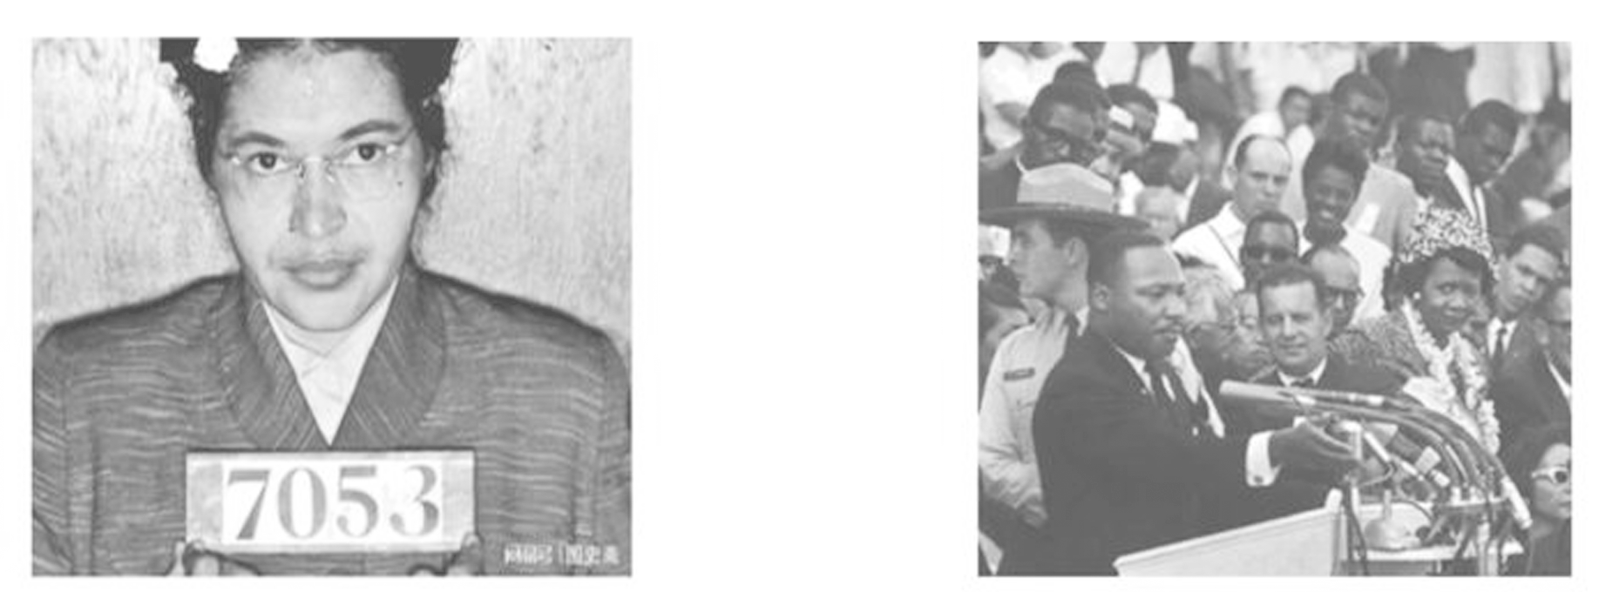图一　1956年被逮捕的美国黑人妇女帕克斯　 　图二　1963年马丁·路德·金在演讲

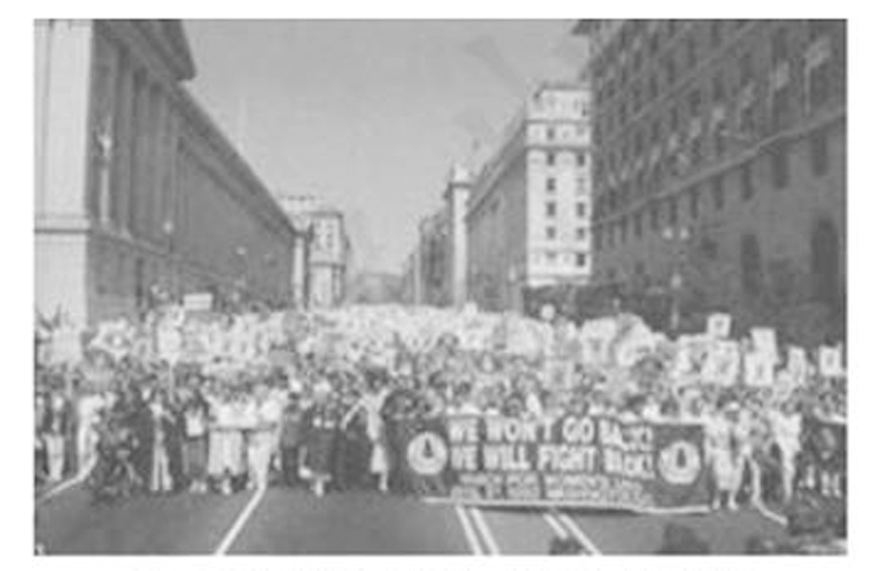图三　1992年美国“全国妇女协会”成员举行游行示威

A．黑人反抗种族歧视运动 B．妇女争取普选权的抗争

C．美国学生反对侵略越南 D．战后美国社会运动频发